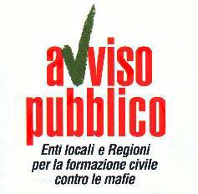AVVISO PUBBLICO, Enti locali e Regioni per la formazione civile contro le mafie

Sede Legale Comune di Grugliasco - Piazza Matteotti, 50 - 10095 Grugliasco (TO)
Sede Operativa: Viale Cadorna, 21, 50129 Firenze

Firenze, 14 maggio 2015

COMUNICATO STAMPA

PRESENTAZIONE DELLA CARTA DI AVVISO PUBBLICO, AD ISPICA, 15 MAGGIO

Venerdì 15 maggio, alle ore 18.30, a Ispica, presso l’Istituto “G. Curcio”, Aula Magna, via Andreoli, verrà presentata la Carta di Avviso Pubblico, il codice etico comportamentale redatto dalla nostra Associazione che indica concretamente come un buon amministratore può declinare nella quotidianità i principi di trasparenza, imparzialità, disciplina e onore previsti dagli articoli 54 e 97 della Costituzione.

I candidati si confronteranno su alcuni tempi contenuti nella Carta di Avviso Pubblico e saranno chiamati ad assumere di fronte ai cittadini precisi impegni di legalità, in vista delle prossime elezioni del 31 maggio 2015.

All’incontro, moderato da Vittorio Avveduto, portavoce del Comitato Cittadino “Trasparenza e Buona Politica”, interverranno:

Giorgio Abate, Responsabile Provinciale Associazione “Libera”;

Pietro Gurrieri, Vicepresindente Nazionale di Avviso Pubblico;

I candidati alla carica di Sindaco e Consigliere.

L’Ufficio Stampa

Giulia Migneco 335 7305980

stampa@avvisopubblico.it

